PROJE 2: VERİTABANI YEDEKLEME VE FELAKETTEN KURTARMA
Veritabanı: Chinook | Platform: MS SQL Server (LocalDB)

1. Giriş
Bu proje kapsamında dijital müzik mağazası verilerini içeren Chinook veritabanı kullanılmıştır. Proje; veritabanı yedekleme stratejileri, yedek türleri, geri yükleme işlemleri ve felaketten kurtarma senaryoları konularını kapsamaktadır.

Chinook veritabanı; sanatçılar, albümler, parçalar, müşteriler ve satış faturaları gibi gerçekçi iş verilerini barındırmakta olup yedekleme testleri için uygun bir ortam sunmaktadır.

Proje aşağıdaki konuları kapsamaktadır:
- Tam yedekleme (Full Backup): Veritabanının tamamının yedeklenmesi
- Diferansiyel yedekleme (Differential Backup): Son tam yedekten bu yana değişen verilerin yedeklenmesi
- İşlem günlüğü yedekleme (Transaction Log Backup): Log kayıtlarının yedeklenmesi
- Geri yükleme (Restore): Yedeğin farklı bir veritabanına geri yüklenmesi

Araç / Teknoloji | Açıklama
Microsoft SQL Server | LocalDB (SQL Server 15.0.4382)
SSMS | SQL Server Management Studio 22
Veritabanı | Chinook
Toplam Kayıt | ~4.647 kayıt (11 tablo)

2. Veritabanı Tanıtımı
Chinook veritabanı, bir dijital müzik mağazasının tüm verilerini modelleyen örnek bir veritabanıdır. iTunes müzik kütüphanesinden türetilmiş gerçekçi veriler içermektedir.

2.1 Tablo Yapısı
SELECT TABLE_NAME
FROM INFORMATION_SCHEMA.TABLES
WHERE TABLE_TYPE = 'BASE TABLE';

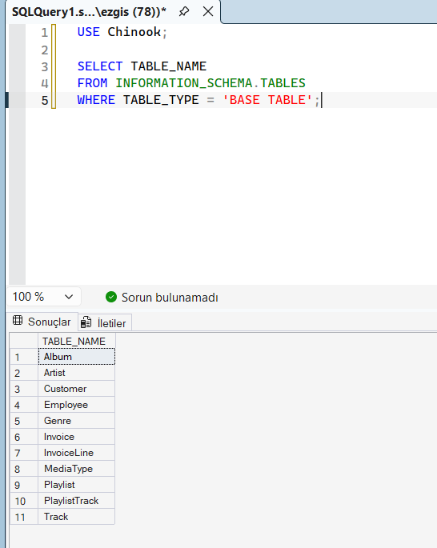
Şekil 1 – Chinook veritabanındaki 11 tablo

2.2 Kayıt Sayıları
SELECT 'Artist' AS Tablo, COUNT(*) AS KayitSayisi FROM Artist UNION ALL
SELECT 'Album', COUNT(*) FROM Album UNION ALL
SELECT 'Track', COUNT(*) FROM Track UNION ALL
SELECT 'Customer', COUNT(*) FROM Customer UNION ALL
SELECT 'Invoice', COUNT(*) FROM Invoice UNION ALL
SELECT 'Employee', COUNT(*) FROM Employee UNION ALL
SELECT 'Genre', COUNT(*) FROM Genre UNION ALL
SELECT 'Playlist', COUNT(*) FROM Playlist;

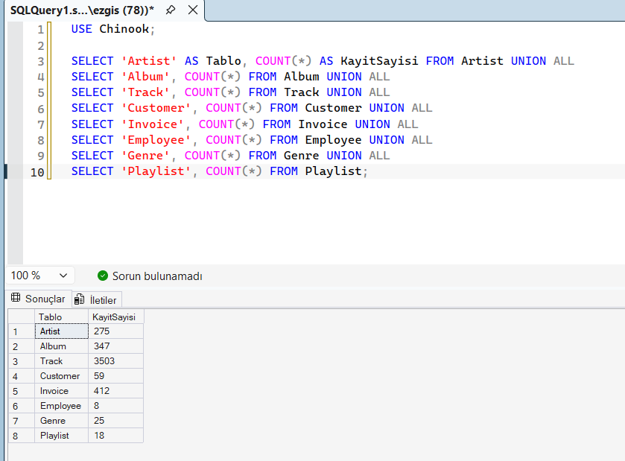
Şekil 2 – Tablo bazında kayıt sayıları: Track 3.503, Invoice 412, Album 347, Artist 275

2.3 Sütun Yapısı
SELECT TABLE_NAME, COLUMN_NAME, DATA_TYPE
FROM INFORMATION_SCHEMA.COLUMNS
WHERE TABLE_NAME IN ('Artist','Album','Track','Customer','Invoice')
ORDER BY TABLE_NAME, ORDINAL_POSITION;

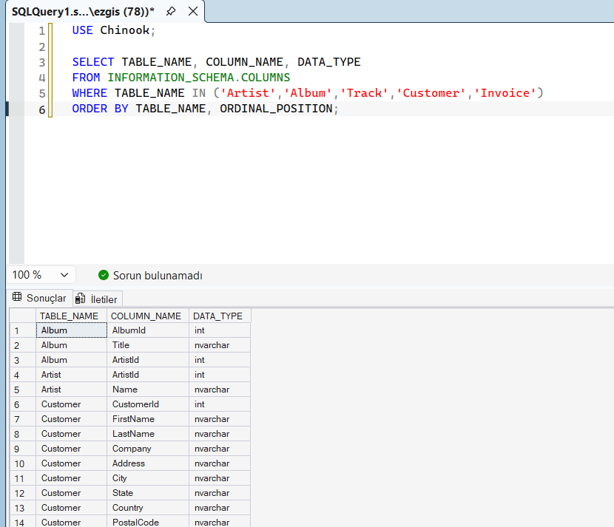
Şekil 3 – Sütun yapısı: Album, Artist, Customer tabloları (1. bölüm)
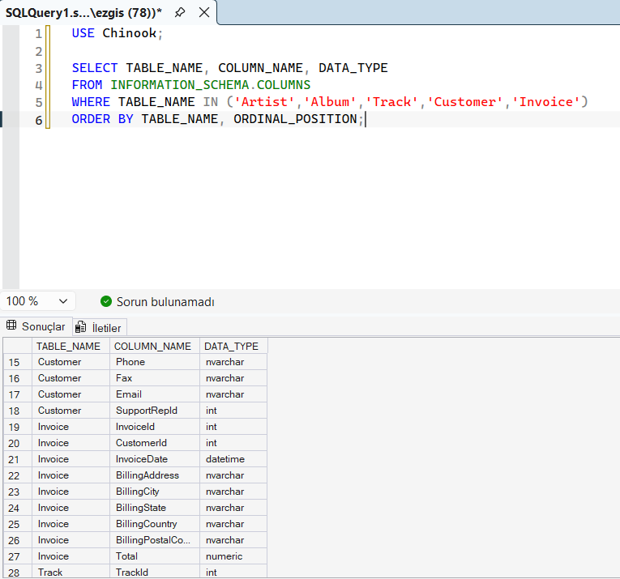
Şekil 4 – Sütun yapısı: Customer, Invoice, Track tabloları (2. bölüm)
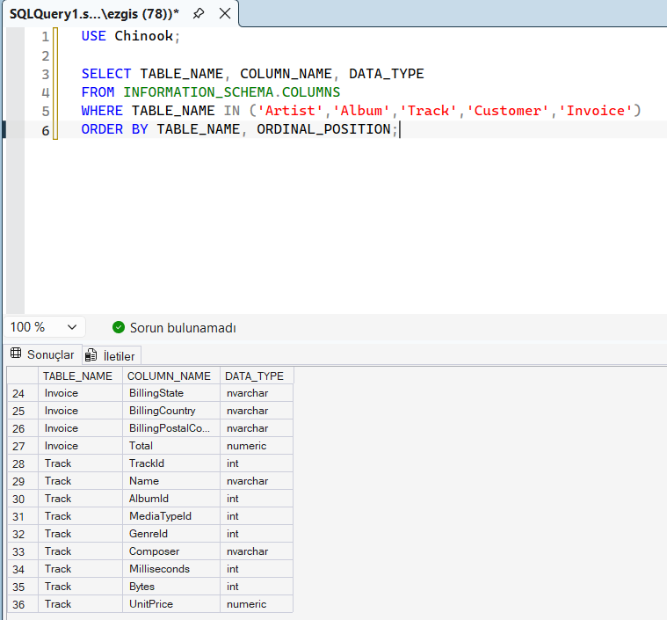
Şekil 5 – Sütun yapısı: Invoice ve Track tabloları (3. bölüm)

2.4 Örnek Veri
SELECT TOP 10 * FROM Track;

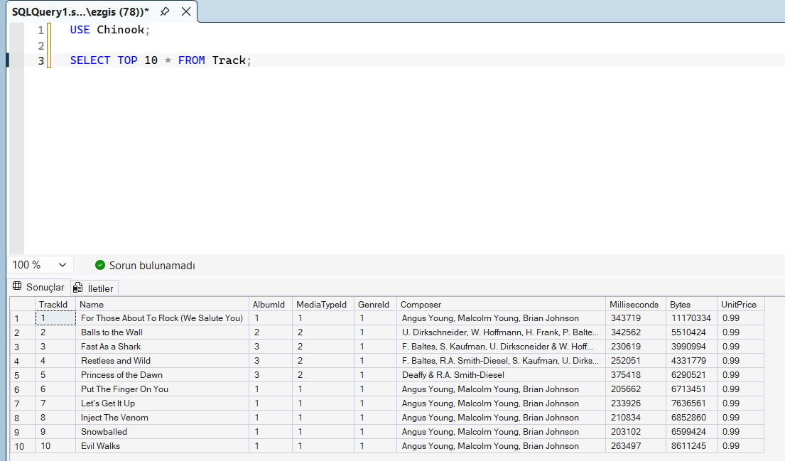
Şekil 6 – Track tablosundan ilk 10 kayıt; UnitPrice = 0.99

3. Tam Yedekleme (Full Backup)
Bu bölüm doldurulacaktır.

4. Diferansiyel Yedekleme
Bu bölüm doldurulacaktır.

5. Geri Yükleme (Restore)
Bu bölüm doldurulacaktır.

6. Sonuç
Bu bölüm doldurulacaktır.

